
รายงานผลการปฏิบัติราชการประจำเดือน ตุลาคม 2567

ประจำปีงบประมาณ พ.ศ. 2568
สถานีตำรวจภูธรสูงเม่น

งานสอบสวน

28 ต.ค.2567
วันจันทร์ ที่ 28 ตุลาคม 2567 เวลา 12:00 น. หน่วยงานที่จับ สภ.สูงเม่น ภ.จว.แพร่ โดยการอำนวยการของ พ.ต.อ. พงษ์พีระ การะเกตุ ผกก.สภ.สูงเม่น ,ผู้บังคับบัญชาสอบถามรายละเอียดเพิ่มเติมได้ที่ พ.ต.ท.ภาค พิจอมบุตร สว.สส.สภ.สูงเม่นฯ 0800853295 ข้อหา มียาเสพติดให้โทษประเภท 1 เมทแอมเฟตามีน(ยาบ้า) ไว้ในครอบครองเพื่อเสพโดยไม่ได้รับอนุญาต และ เสพยาเสพติดให้โทษประเภท 1 เมทแอมเฟตามีน(ยาบ้า) โดยฝ่าฝืนต่อกฎหมาย ของกลาง 1. ยาเสพติดให้โทษ ประเภทที่ 1 (ยาบ้า) จำนวน 1 เม็ด ผู้ต้องหา จำนวน 1 คน 1. นายอัฐชัย หรือ จุ๋ม เกิดแล้ว สถานที่จับกุม บ้านสวนไม่มีเลขที่ หมู่ที่ 3 ตำบลสูงเม่น อำเภอสูงเม่น จังหวัดแพร่

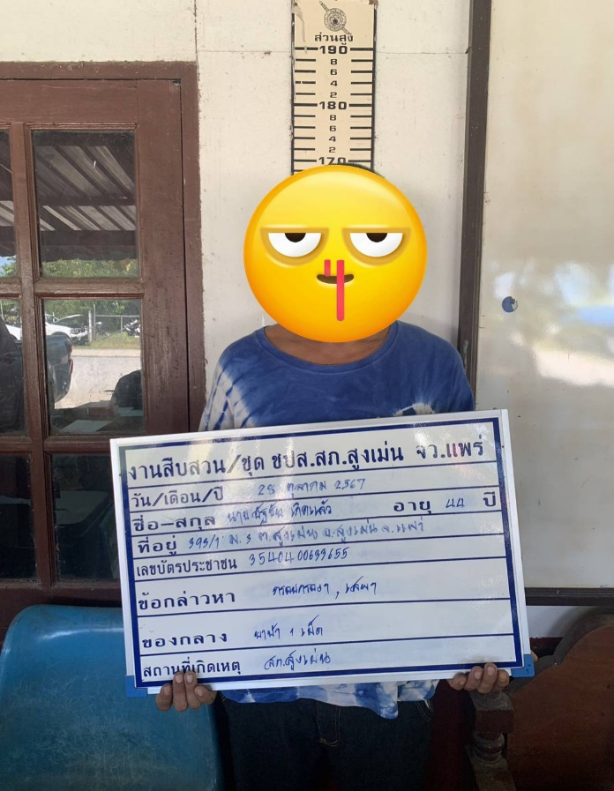

วันจันทร์ ที่ 28 ตุลาคม 2567 เวลา 14:40 น. หน่วยงานที่จับ สภ.สูงเม่น ภ.จว.แพร่ โดยการอำนวยการของ พ.ต.อ. พงษ์พีระ การะเกตุ ผกก.สภ.สูงเม่น , ผู้บังคับบัญชาสอบถามรายละเอียดเพิ่มเติมได้ที่ พ.ต.ท.ภาค พิจอมบุตร สว.สส.สภ.สูงเม่นฯ โทร.0800853295 ข้อหา “ จำหน่ายยาเสพติดให้โทษประเภท 1 เมทแอมเฟตามีน(ยาบ้า) โดยการมีไว้เพื่อจำหน่าย โดยกระทำเพื่อการค้า ก่อให้เกิดการแพร่กระจายในกลุ่มประชาชน โดยไม่ได้รับอนุญาต และ เสพยาเสพติดให้โทษประเภท 1 เมทแอมเฟตามีน(ยาบ้า) โดยฝ่าฝืนต่อกฎหมาย ”
ของกลาง
1. ยาเสพติดให้โทษ ประเภทที่ 1 (ยาบ้า) จำนวน 606 เม็ด
2. ยาเสพติดให้โทษ ประเภทที่ 1 (ยาบ้า) จำนวน 20 เม็ด
3. พร้อมด้วยของกลาง ...
4. พร้อมด้วยของกลาง ...
5. โทรศัพท์มือถือยี่ห้อวีโว่ สีฟ้า จำนวน 1 เครื่อง ใส่ซิมการ์ดเครือข่าย TRUE หมายเลข 064-6041845 และซิมการ์ดที่สอง ใส่ซิมการ์ดเครือข่าย TRUE
ผู้ต้องหา จำนวน 1 คน
1. นายฐิติพันธ์ หรือ โอ๊ต เพ็งวิชัย สถานที่จับกุม บ้านเลขที่ 102 หมู่ที่ 5 ตำบลเวียงทอง อำเภอสูงเม่น จังหวัดแพร่
